ЧЕЛЯБИНСКАЯ ОБЛАСТЬ

АДМИНИСТРАЦИЯ
ЗЛАТОУСТОВСКОГО ГОРОДСКОГО ОКРУГА
ПОСТАНОВЛЕНИЕ

25.12.2025 г. | № | 492-П/АДМ
г.Златоуст
О проведении в организациях Златоустовского городского
округа мероприятий, посвященных Всемирному дню охраны труда

В целях проведения профилактических мероприятий, направленных
на предупреждение повреждения здоровья работников на производстве, создания безопасных условий труда, пропаганды вопросов охраны труда, разработки мероприятий, обеспечивающих сохранение жизни и здоровья работников в процессе трудовой деятельности в организациях, независимо
от организационно-правовых форм и видов собственности Златоустовского городского округа (далее - организации), реализации государственной политики в области охраны труда, руководствуясь Федеральным законом
от 20.03.2025 г. № 33-ФЗ «Об общих принципах организации местного самоуправления в единой системе публичной власти», Законом
Челябинской области от 29.09.2011 г. № 194-ЗО «О наделении органов местного самоуправления отдельными государственными полномочиями
в области охраны труда», Приказом Главного управления по труду и занятости населения Челябинской области от 07.03.2012 г. № 29 «Об утверждении методических рекомендаций по проведению Дня охраны труда
в муниципальных образованиях и организациях Челябинской области»,
ПОСТАНОВЛЯЮ:
1. Ежегодно, в период апрель-май проводить на территории Златоустовского городского округа мероприятия, посвященные Всемирному дню охраны труда.
2. Экономическому управлению Администрации Златоустовского городского округа, уполномоченному на реализацию переданных отдельных государственных полномочий в области охраны труда рекомендовать осуществлять следующие мероприятия:
1) Проводить информационную работу по организации мероприятий, приуроченных к Всемирному дню охраны труда, в организациях
и предприятиях, расположенных на территории Златоустовского городского округа;

2) Оказывать методическую помощь работодателям по проведению дня охраны труда, месячника (недели) охраны труда в хозяйствующих субъектах, осуществляющих деятельность на территории Златоустовского городского округа;
3) Организовывать проведение совещаний, семинаров, «круглых столов» по актуальным вопросам охраны труда;
4) Организовать проведение выставок средств индивидуальной защиты
с участием производителей и поставщиков, творческих работ, посвященных теме охраны труда, демонстрации видеофильмов;
5) Проведение в организациях Златоустовского городского округа мероприятий, посвященных Всемирному дню охраны труда освещать
в средствах массовой информации.
3. Рекомендовать руководителям организаций и предприятий всех форм собственности, а так же работодателям - индивидуальным предпринимателям, осуществляющим свою деятельность на территории Златоустовского городского округа в апреле - мае текущего года провести в организации
«День охраны труда», «Месячник (неделю) охраны труда», «Декаду безопасности», «Дни консультаций по вопросам охраны труда».
4. Рекомендовать руководителям организаций и предприятий всех форм собственности, осуществляющим свою деятельность на территории Златоустовского городского округа (лицам, ответственным за организацию работы по охране труда, членам комитетов (комиссий) по охране труда, уполномоченным (доверенным) лицам по охране труда профессионального союза или трудового коллектива организации) в апреле - мае текущего года:
1) Провести совещания, лекции или семинары, беседы, круглые столы
по вопросам условий и охраны труда с подведением итогов деятельности
по охране труда с участием руководителей, специалистов организации, профкома, работников;
2) Провести в организации комплексные и целевые проверки
по вопросам:
- устранения ранее выявленных нарушений в области охраны труда;
- выполнения мероприятий коллективного договора в области охраны труда и улучшения условий труда;
- состояния технологической, трудовой дисциплины, культуры производства;
- механизации производственных процессов, с целью ликвидации
и минимизации воздействия вредных и опасных условий труда на работников;
- своевременного проведения инструктажей и обучения работающих;
- выполнения предписаний органов государственного надзора и контроля;
- состояние санитарно-бытовых помещений и другое;
- соблюдение работниками требований правил безопасности, производственных и технологических инструкций. Результаты проверок обсудить на совещаниях у руководителей организации;
3) Подвести итоги и награждение лучших работников (подразделений, организаций);
4) Оформить стенды и уголки по охране труда, издать информационные бюллетени и стенгазеты;

5) Подготовить анализ причин травматизма и профессиональных заболеваний в организации в целом, а так же по структурным подразделениям, видам работ, довести их до сведения работников организации;
6) Разместить в средствах массовой информации публикации об опыте работы в сфере охраны труда.
5. По итогам проведения мероприятий, посвященных Всемирному дню охраны труда представить информацию в Межведомственную комиссию
по реализации переданных полномочий по охране труда в Златоустовском городском округе в Экономическое управление Администрации Златоустовского городского округа в срок до 01 июня текущего года.
6. Межведомственной комиссии по реализации переданных полномочий по охране труда в Златоустовском городском округе, рассмотреть возможность награждения руководителей, специалистов по охране труда, членов комиссий по охране труда и уполномоченных по охране труда организаций, имеющих хорошие показатели в работе по охране труда Почетными грамотами
и Благодарственными письмами Главы Златоустовского городского округа,
в соответствии с Положением о Почетной грамоте и Благодарственном письме Главы Златоустовского городского округа, утвержденным постановлением Администрации Златоустовского городского округа.
7. Признать утратившим силу распоряжение Администрации Златоустовского городского округа от 10.04.2015 г. № 691-р «О проведении мероприятий, посвященных Всемирному дню охраны труда в организациях Златоустовского городского округа».
8. Пресс-службе Администрации Златоустовского городского округа (Семёнова А.Г.) опубликовать настоящее постановление в газете «Златоустовский рабочий» и размесить на официальном сайте Златоустовского городского округа в сети «Интернет».
9. Организацию выполнения настоящего постановления возложить
на начальника Экономического управления Администрации Златоустовского городского округа Утееву Н.С.
10. Контроль за выполнением настоящего постановления оставляю
за собой.

Первый заместитель Главы  Златоустовского городского округа | 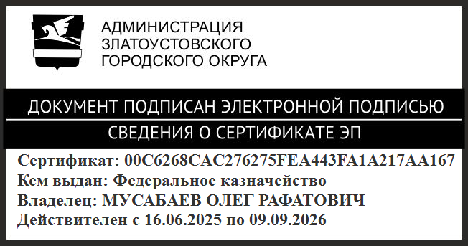 | О.Р. Мусабаев

